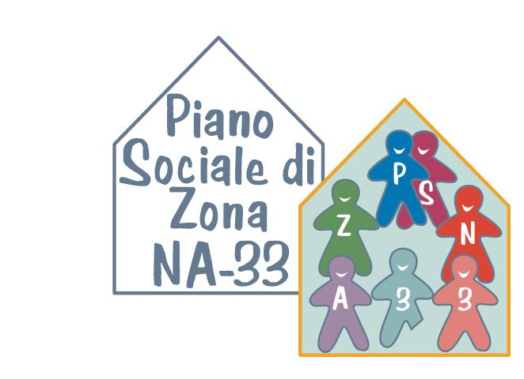

All. A

AVVISO

AGLI ISCRITTI ALL’ALBO DEI PRESTATORI ACCREDITATI DEL PIANO SOCIALE DI ZONA NAPOLI TRENTATRE’ PER L'OFFERTA DELLE PRESTAZIONI DI SERVIZI DI INCLUSIONE IN FAVORE DEI BENEFICI DI CARTA SIA/REI DEL PON INCLUSIONE 2014/2020 - CUP E51H17000130006.

Art. 1. – Obiettivi e finalità

L’Ufficio di Piano di Zona dell’Ambito Territoriale Napoli Trentatré ha in corso di attivazione gli interventi previsti nell’ambito dell’Azione A di cui al punto A.1.c.2 del Progetto finanziato dal PON “Inclusione” e approvato dal Ministero del Lavoro e delle Politiche Sociali con Decreto Direttoriale n. 239 del 28 giugno 2017.
Art. 2 – Prestazioni e modalità di erogazione

Le prestazioni per l’attuazione dell’intervento delle Azioni previste dall’Avviso Pubblico, di cui al Decreto Ministeriale 3/2016, e ammesse al finanziamento, sono:

- Assistenza domiciliare per le persone diversamente abili
- Assistenza domiciliare e territoriale per l’infanzia e l’adolescenza

Gli interventi verranno attivati mediante richiesta da parte dei Responsabili dell’Ufficio Servizio Sociali del Piano Sociale di Zona Napoli Trentatré presso i Comuni Associati, responsabili della presa in carico del nucleo familiare beneficiario del SiA/ReI, ovvero con il supporto dell’Equipe multidisciplinare.
Le prestazioni di cui al presente Avviso sono rese mediante titoli di acquisto dei servizi sociali (art. 17 legge 328/00), ai sensi del Regolamento dei “Voucher Sociali per l’acquisto di prestazioni sociali” del Piano Sociale di Zona dell’Ambito Territoriale Napoli Trentatré.

Art. 3 – Termini

Il presente Avviso resta pubblicato sul sito del Piano Sociale di Zona Napoli Trentatré e su quelli dei Comuni Associati sino al 31.12.2019.

Art. 4 – Obblighi

I Prestatori accreditati devono sottoscrivere atto di assunzione d’obbligo ad integrazione della convenzione per l’erogazione dei titoli di acquisto (voucher sociali) – Avviso 3/2016 PON Inclusione 2014-2020.

Art. 5 – Ulteriori informazioni

Per ogni ulteriore informazione, gli interessati possono rivolgersi alla dott.ssa Maria Letizia Raus, Responsabile della misura S.I.A/ReI. per l’Ambito Territoriale N33, scrivendo alla casella di posta elettronica pszn33@gmail.com , oppure alla casella P.E.C. psz@pec.comune.sorrento.na.it ovvero telefonare al seguente recapito +39 081 878 55 42 .
Ai sensi e per gli effetti di cui all'art. 4 della legge 241 del 7 agosto 1990 e ss.mm.ii., si informa che il responsabile del procedimento è la dott.ssa Maria Elena Borrelli, Coordinatore dell’Ufficio di Piano di Zona dell’Ambito Territoriale N33.
Il presente Avviso è inoltre consultabile sui siti istituzionali del Comune Capofila dell’Ambito Territoriale N 33 e dei Comuni Associati, nonché sul sito dell’Ambito Territoriale Napoli Trentatré www.pszna33.gov.it .

Ambito Territoriale N33, ………………………. 2018

Coordinatore dell’Ufficio di Piano di Zona Assessore ai Servizi Sociali Sindaco
Dott. Maria Elena Borrelli

